南京土壤研究所碳中和实验基地电缆敷设安装工程询价公告
中国科学院南京土壤研究土壤碳中和与气候变化应对实验基地需要在实验基地安装电缆，以满足基地生产实验用电，具体内容如下：
- 电缆线路规划及工程量
实验基地现场见图1，图中圆圈处为用电单元。
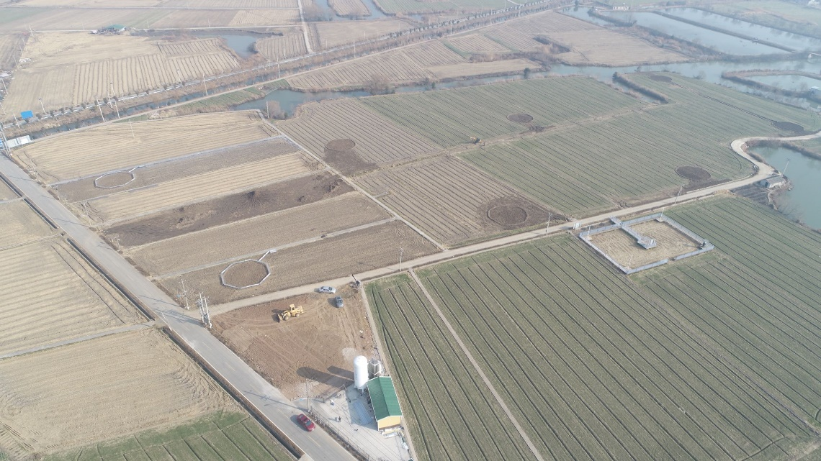
图1 实验基地现场图
电缆安装长度，型号就附属设施具体要求见下图2。
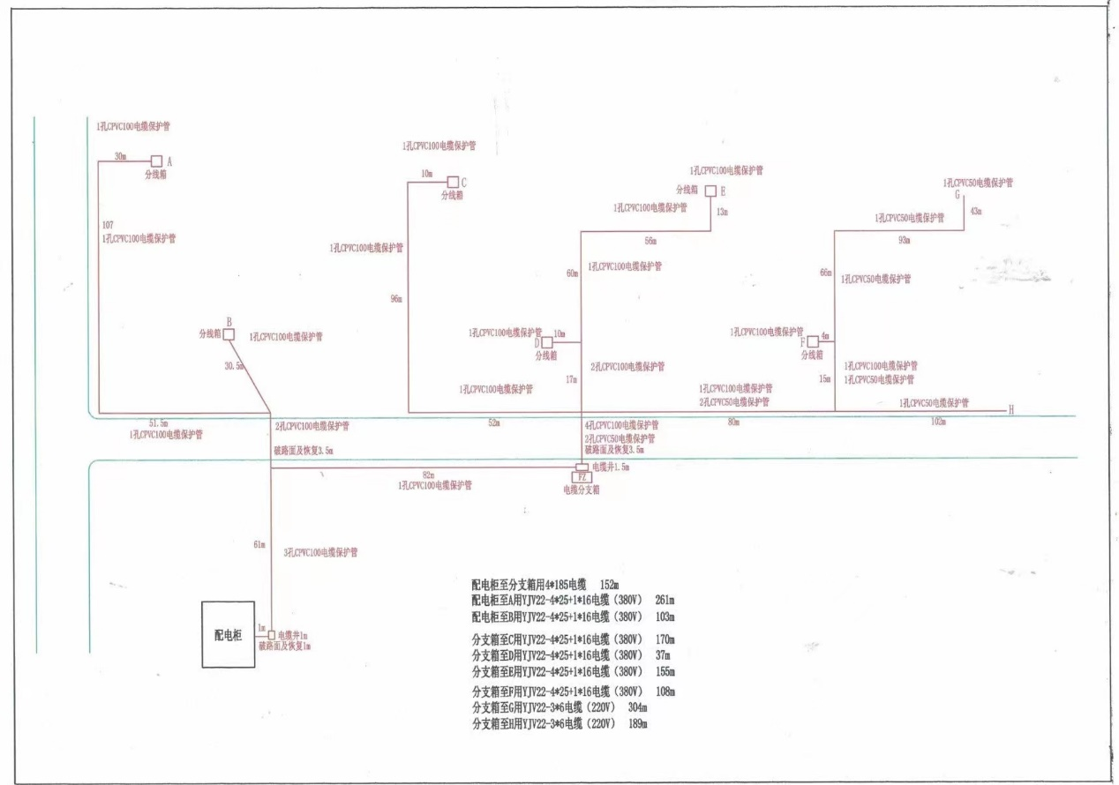
图2电缆安装规划及长度
- 技术要求
1、电线电缆敷设安装的设计和施工应按 GB 50217-94《电力工程电缆设计规范》等有关规定进行，并采用必要的电缆附件（终端和接头）；
2、电缆需选用国内主要电缆品牌（上上、远东或其他同等品牌），合同签订后，需提供主要产品的合格证；
3、电缆采用套管地埋方式敷设，其中6个圈需要终端配置分线柜，同时负责将线路接入已建好的配电柜；
4、供应商需提供机电安装三级及以上资质、承装电力设施许可证等相关资质证书。
- 安装要求
1、安装时间：合同签订后收到预付款20天内；
2、交货地点：江宁区淳化街道周子社区土壤碳中和与气候变化应对试验设施基地。
- 售后服务
1、按照合同要求执行，按时提供货物并安装调试到位；
2、提供不低于2年的质保服务，不低于15年的维修服务，时间自货物验收合格之日起算。保修期内维护服务相应时间工作日不长于2小时，非工作日不长于3小时，以确保试验基地用电安全。质保期内外收取合理成本费。以上提供售后承诺。
欢迎有供货意向的供应商于2023年4月11日中午12:00前将营业执照、税务登记证、资质证书、报价单等材料传真到025-86881000或将扫描件发往yqb@issas.ac.cn（请在邮件主题中注明参与标的名称和投标公司全称），过时不候。

联系人：周老师 025-86881131 田老师025-86881110

